HAKKIMDA BİLMEK İSTEDİKLERİNİZ

Özgeçmişim
Ben Metin ÖZBEN 1996 doğumluyum. Alıçlı köyünde yaşıyorum. Üç kardeşiz. Babam çiftçilik ile uğraşıyor. İlköğretimin birinci kademesini Alıçlı İlköğretim Okulunda tamamladım. Şimdi Çekerek Yatılı İlköğretim Bölge Okulu 7/C sınıfında öğrenim görmekteyim.

Fobilerim
Ben en çok geceleri karanlıktan korkuyorum.



Hobilerim
Spor yapmak ve kitap okumak

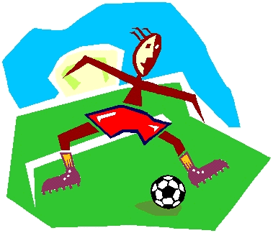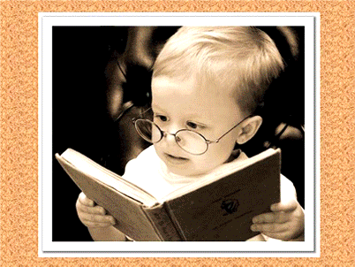

En sevdiğim dersler
Beden Eğitimi Türkçe Sosyal Bilgiler
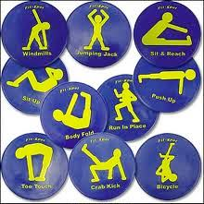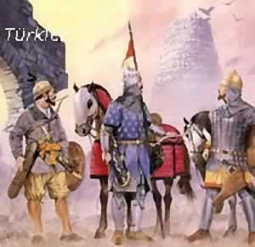

Taraftarı olduğum takım
Beşiktaş


